Бильные пальцы для снятия оперения с курицы

По требованию наших клиентов, пальцы производятся различной степени жесткости. Жесткость изделия варьируется от 50 ед по ШОР и до 90 ед по ШОР.
Составляющая часть резиновой смеси состоит на базе синтетических каучуков СКИ и СКД, что придает изделию эластичность и мягкость, что в дальнейшем обеспечивает отличную производительность снятия пера без повреждения кожи птиц.

ТУ. У 22.1 - 2624211394 - 003. 2013 ТУ. У 23.1 - 2624211394 - 003. 2011 Цена - 0.3 $
Палец (бильный П-1) удаляет оперение с птицы (бройлер). Палец изготавливается со степень. жосткости от 50 единиц по ШОР до 75 единиц по ШОР. Устанавливается на перосьемные линии всемирноизвестных производителей машин Meyn Disk Picker, Linko Systemate, Lino Johnson. Минимальная партия заказа 1000 шт.
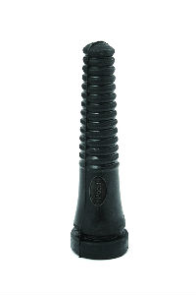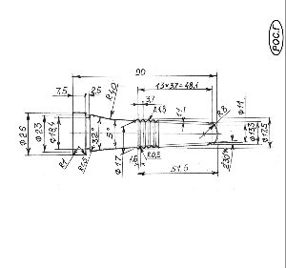

ТУ. У 22.1 - 2624211394 - 003. 2013 ТУ. У 23.1 - 2624211394 - 003. 2011 Цена - 0.3 $
Палец (бильный П-2) удаляет оперение с птицы (бройлер). Палец изготавливается со степень. жосткости от 50 единиц по ШОР до 85 единиц по ШОР. Устанавливается на перосьемные линии всемирноизвестных производителей машин Meyn Disk Picker, Linko Systemate, Lino Johnson. Минимальная партия заказа 1000 шт.

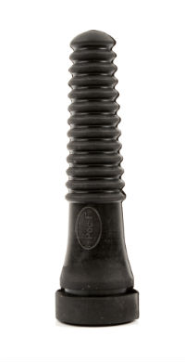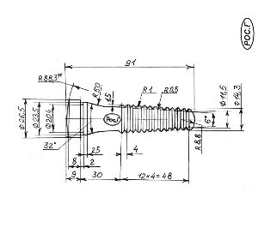

ТУ. У 22.1 - 2624211394 - 003. 2013 ТУ. У 23.1 - 2624211394 - 003. 2011 Цена - 0.35 $
Палец (бильный П-3) удаляет оперение с птицы (бройлер). Палец изготавливается со степень. жосткости от 50 единиц по ШОР до 95 единиц по ШОР. Устанавливается на перосьемные линии производителей машин Stork, Duman Orna, Waukesha WK 27, перосьемная линия производства г. Полтава. Минимальная партия заказа 1000 шт.

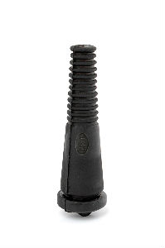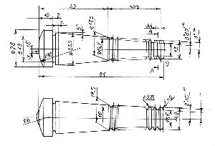

ТУ. У 22.1 - 2624211394 - 003. 2013 ТУ. У 23.1 - 2624211394 - 003. 2011 Цена - 0.5 $
Палец (бильный П-4) выполняет работу по снятию кожи с лап птицы. Палец изготавливается со степень. жосткости от 85 единиц по ШОР до 95 единиц по ШОР. Устанавливается на перосьемные линии производителей машин Stork, Duman Orna, Waukesha WK 27, перосьемная линия производства г. Полтава. Минимальная партия заказа 1000 шт.

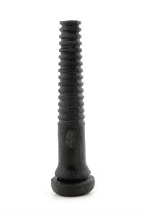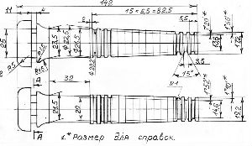

Нынешнее состояние фермерского хозяйства позволяет говорить о постепенном, планомерном развитии этой отрасли и уверенном выходе продукции животноводческого комплекса на более прибыльные международные рынки. В условиях большого производства автоматизация процессов играет основную роль, особенно это касается фермерских хозяйств, занимающихся разведением домашних птиц.
Не секрет, что птицеводство – активно развивающаяся отрасль хозяйства. Но без грамотной организации процесса обработки птиц добиться качественных результатов сложно. Основную массу времени обработки тушки птицы занимает удаление перьев, поскольку все знают – снятие перьев у пернатых животных наиболее трудоемкая задача. На выручку фермерам в таком деле приходят перосъемные машины, где главными элементами устройства являются бильные пальцы. Именно бильные пальцы для перосъемных машин отвечают за весь процесс ощипки птицы и полного удаления перьев с тушки пернатого.

Бильные пальцы для перосъемных машин, разновидности

Бильным пальцем называют конструкционную составляющую перосъемной машины, которая непосредственно отвечает за процесс ощипывания птицы. Видов бильных пальцев существует огромное множество. Классифицируются они по материалу изготовления (чаще всего бывают резиновые и силиконовые), и по форме (различные виды форм дают возможность удалять оперенье с птиц разной формы и размеров).

Бильные пальцы для перосъемных машин являются очень удобным решением в производственных процессах птицефабрик и мелких фермерских хозяйств, поскольку очень удобны, взаимозаменяемы и гигиеничны в эксплуатации. Процесс обработки тушек с помощью такого устройства уменьшается в разы, а полученный результат удовлетворит любого владельца фермерского хозяйства.

Наше предприятие на данный момент выпускает три вида пальца: палец перосъёмный (бильный) для удаления перьев с курицы. Палец (бильный П-1 ,П-2) монтируется на перосъёмные линии всемирно известных производителей агрегатов Meyn Disc Picker, Linko Systemate, Lino.Linco Johnson. Палец бильный П-3 устанавливают на перосъёмные линии производителей Stork, Duram Orna, Waukesha WK 27, перосъёмная линия производство г. Полтава.

Бильные пальцы обладают округлой формой с тонкими ребрами, именно она обеспечивает максимальную гибкость и прекрасную работу без нарушения целостности кожи. Такая разновидность пальца благодаря особой резиновой смеси, которая была разработана нашими специалистами, дает возможность увеличить эффективность удаления оперенья птицы на 75%. Пальцы производятся разных степеней жесткости, от 55 ед. по ШОР до 75 ед. по ШОР.

